Part-2 Columnar Database

1. - Jalankan citus menggunakan docker compose

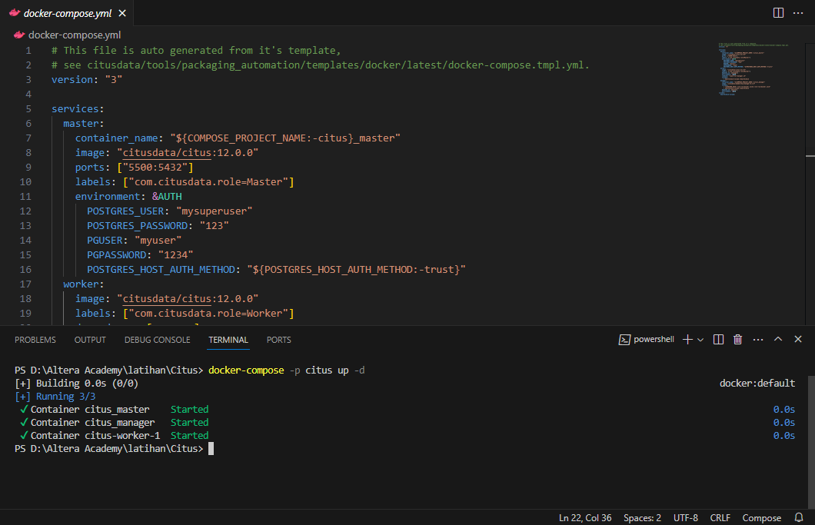

* Masuk ke citus_master untuk menjalankan postgresql

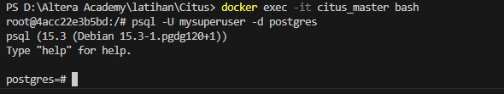

1. - Buat tabel columnar dan tabel biasa lalu insert 100 data

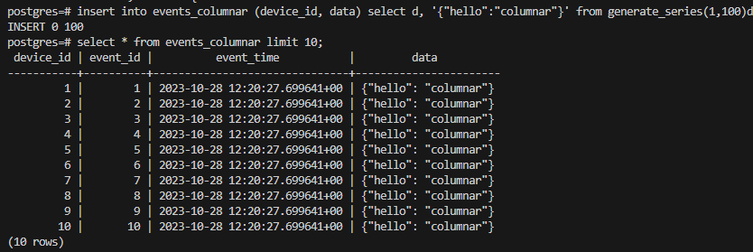

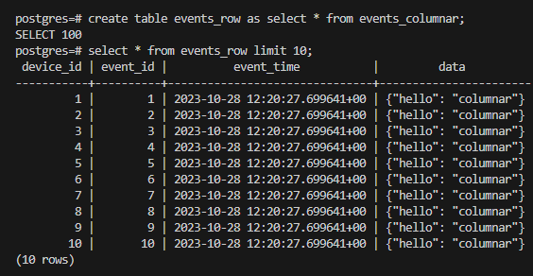

1. Perbedaan ukuran antara kedua tabel : 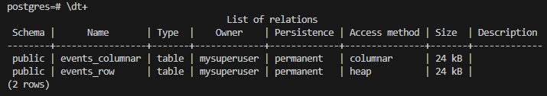
2. Kesimpulannya, satu satunya perbedaan pada kedua tabel diatas (columnar dan row) adalah cara menyimpannya. Besar kedua file yang sama menandakan bahwa data yang disimpan benar benar identik, hanya cara menyimpannya yang berbeda. Columnar table menyimpan data berbasis kolom, sedangkan row(heap/tabel biasa) menyimpan data berbasis baris.